АНАЛИТИЧЕСКИЙ ОТЧЕТ

за отчетный период с 25.09.2017 по 31.12.2019 проекта, с которым грантополучатель включен в перечень победителей конкурса на предоставление грантов Президента Российской Федерации на развитие гражданского общества (далее – грант), проведенного в соответствии с распоряжением Президента Российской Федерации от 3 апреля 2017 г. № 93-рп

Полное наименование организации (в соответствии с единым государственным реестром юридических лиц) | Краевое государственное общеобразовательное бюджетное учреждение “Владивостокская специальная (коррекционная) начальная школа-детский сад lV вида”
Основной государственный регистрационный номер (ОГРН) | 1093500000747
Наименование проекта (в соответствии с договором о предоставлении гранта) | Социальный проект КГОБУ Владивостокская КШ lV вида “Радость движения-путь к успеху!” направленный на совершенствование системы работы образовательного учреждения для социализации детей имеющих нарушение зрения посредством цикла мероприятий по пространственной ориентировке
Номер договора о предоставлении гранта | 17-1-012971

Сведения о выполнении ключевых контрольных точек, запланированных на отчетный период

№ ККТ | Наименование ключевой контрольной точки | Контрольная дата | Фактическая дата | Сведения о выполнении (контрольная точка реализована в полном объеме либо нет) | Причины несоответствия запланированным параметрам (в случае наличия)
 | Презентация проекта «Радость движения-путь к успеху!» участникам образовательного процесса | 23.09. 19 | 23.09.19 | Исполнена | соответствует запланированным параметрам
 | Анкетирование родителей дошкольников «Уровень социальной адаптации ребёнка» | 25.09.19 | 25.09.19 | Исполнена | соответствует запланированным параметрам
 | Проведена эстафета для детей «Шаг вперёд» | 21.10.19 | 21.10.19 | Исполнена | соответствует запланированным параметрам
 | Обучены педагоги по Программе повышения квалификации «Современные технологии воспитания и коррекционно-компенсаторной работы с детьми, имеющими нарушения зрения в условиях ФГОС ДО и ФГОС НОО обучающихся с ограниченными возможностями здоровья» | ноябрь | ноябрь | Исполнена | соответствует запланированным параметрам
 | Проведен Мастер-класс по передаче полученных знаний инициативной группой педагогам дошкольных групп, и другим специалистам | 04.11.19 | 04.11.19 | Исполнена | соответствует запланированным параметрам
 | Мероприятие по передаче полученных знаний инициативной группой педагогам начальных классов | 07.11.19 | 07.11.19 | Исполнена | соответствует запланированным параметрам
 | Демонстрационные занятия «Вижу-могу!» для педагогов дошкольных групп с использование приобретенного коррекционно-развивающего оборудования и методических пособий. | 12.11.19 | 12.11.19 | Исполнена | соответствует запланированным параметрам
 | Мастер-класс для родителей «Всё могу!» | 14.11.19 | 14.11.19 | Исполнена | соответствует запланированным параметрам
 | Практико-ориентированные занятия «Вижу-могу!» для воспитанников дошкольных групп с использование приобретенного коррекционно-развивающего оборудования и методических пособий. | 10.12.19 | 10.12.19 | Исполнена | соответствует запланированным параметрам
 | Итоговое спортивное мероприятие для детей «Поиск сокровищ» | 13.12.19 | 13.12.19 | Исполнена | соответствует запланированным параметрам
 | Итоговое анкетирование родителей (законных представителей) «Ребёнок в окружающем пространстве» | 16.12.19 | 16.12.19 | Исполнена | соответствует запланированным параметрам
 | Итоговое собрание родителей, педагогов и детей «Путь к успеху» с презентацией полученных результатов в рамках Дня открытых дверей | 20.12.19 | 20.12.19 | Исполнена | соответствует запланированным параметрам
 | Создание материалов для публикаций формированию навыков пространственной ориентировки у дошкольников. | 23.12.19 | 23.12.19 | Исполнена | соответствует запланированным параметрам
 | Анализ полученных результатов и подведение итогов | 25.12.19 | 25.12.19 | Исполнена | соответствует запланированным параметрам
 | Распространение полученного опыта по проекту «Радость движения-путь к успеху!» среди педагогического сообщества | 30.12.19 | 30.12.19 | Исполнена | соответствует запланированным параметрам
Дополнительный комментарий |  | За отчетный период опыт работы по социальному проекту КГОБУ Владивостокская КШ IV вида “Радость движения-путь к успеху!” направленного на совершенствование системы работы образовательного учреждения для социализации детей, имеющих нарушение зрения, посредством цикла мероприятий по пространственной ориентировке получил признание родителей (законных представителей). Специалисты учреждения получили огромный опыт который не только стали применять на практике в своей работе, но и передали коллегам и родителям (законным представителям) детей. Посещающих образовательное учреждение.
Описание содержания деятельности по проекту за отчетный период | Проект “Радость движения - путь к успеху” это социальный проект, направленный на формирование навыков пространственной ориентировки для повышения уровня социализации. Целевая группа проекта -дошкольники с нарушением зрения, которые станут более самостоятельными и успешными в различных жизненных ситуациях. В ходе проекта на базе единственного учреждения в Приморском крае для слепых и слабовидящих дошкольников модернизируется образовательное пространство, повысится компетентность педагогов и родителей. начал работу 23 сентября 2019 года.  Деятельность проекта направлена на повышение уровня социализации дошкольников с нарушением зрения КГОБУ Владивостокская КШ IV вида посредством проведения цикла мероприятий по пространственной ориентировке. Целевая аудитория: дети дошкольного возраста с нарушением зрения и педагоги образовательного учреждения КГОБУ Владивостокская КШ IV вида. Команда проекта - 4 высококвалифицированных специалистов по работе с детьми с нарушениями зрения, которые занимались координацией действий всех заинтересованных и обеспечением их совместной эффективной деятельности в ходе выполнения проекта, организацией обучение участников проекта. За отчетный период специалисты модернизировали образовательное пространство на базе единственного учреждения для дошкольников с нарушением зрения в Приморском крае с целью успешной социализации детей через развитие навыков пространственной ориентировки.

Обзор (описание) проведенных за отчетный период мероприятий (запланированные сроки (по приведенному в заявке календарному плану), фактические сроки выполнения, полученные результаты с указанием применимых количественных и (или) качественных показателей)

№ | Мероприятие | Запланированные сроки проведения | Фактические сроки проведения | Итог мероприятия (качественный результат) | Количественные показатели
 |  |  |  |  | наименование | значение
 | Презентация проекта «Радость движения-путь к успеху!» участникам образовательного процесса | 23.09. 19 | 23.09.19 | Проведена презентация проекта «Радость движения-путь к успеху» среди педагогов образовательного учреждения и родителей (законных представителей). Мероприятие заняло 1 час, все участники были осведомлены о календарном плане мероприятий и их целях в рамках проекта.  http://dvijenie-pytkuspehu.tilda.ws/ | Количество присутствующих человек на презентации | 35 человек (из них 15 педагогов и 20 родителей)
 | Анкетирование родителей дошкольников «Уровень социальной адаптации ребёнка» | 25.09.19 | 25.09.19 | Проведено анкетирование родителей (законных представителей), выделено 2 дня. Выявлен уровень развития пространственной ориентировки и социализации детей дошкольных групп. | Количество проанкетированных родителей (законных представителей) | 37
 | Проведена эстафета для детей «Шаг вперёд» | 21.10.19 | 21.10.19 | Осуществлена эстафета с участием дошкольников с нарушениями зрения. В процессе проведения выявлен уровень развития пространственных ориентировок. В рамках эстафеты были проведены активные подвижные игры и задания на территории учреждения. | Количество детей, принявших участие в эстафете | 35
 | Обучены педагоги по Программе повышения квалификации «Современные технологии воспитания и коррекционно-компенсаторной работы с детьми, имеющими нарушения зрения в условиях ФГОС ДО и ФГОС НОО обучающихся с ограниченными возможностями здоровья» | ноябрь | ноябрь | Проведена программа повышения квалификации "Современные технологии воспитания и коррекционно-компенсаторной работы с детьми, имеющими нарушения зрения в условиях ФГОС ДО и ФГОС НОО обучающихся с ограниченными возможностями здоровья в объёме учебного материала - 72 часа. Педагоги обучены способам и приёмам сопровождения детей с нарушением зрения, развития их пространственной ориентировки и мобильности. | Количество специалистов, получивших удостоверение о повышении квалификации | 10
 | Проведен Мастер-класс по передаче полученных знаний инициативной группой педагогам дошкольных групп, и другим специалистам | 04.11.19 | 04.11.19 | Проведена передача знаний, полученных на курсе повышения квалификации другим педагогам дошкольных групп, работающим с детьми с нарушениями зрения. Объем учебного материала составил 6 часов. Педагоги освоили способы и приёмы сопровождения, развития пространственных ориентировок и мобильности детей нарушением зрения. | Количество обученных педагогов дошкольных групп | 5
 | Мероприятие по передаче полученных знаний инициативной группой педагогам начальных классов | 07.11.19 | 07.11.19 | Проведена передача знаний, полученных на курсе повышения квалификации другим педагогам начальных классов, работающих с детьми с нарушениями зрения. Объем учебного материала составил 6 часов. Педагоги освоили способы и приёмы сопровождения, развития пространственных ориентировок и мобильности детей нарушением зрения. | Количество обученных педагогов начальных классов | 8
 | Демонстрационные занятия «Вижу-могу!» для педагогов дошкольных групп с использование приобретенного коррекционно-развивающего оборудования и методических пособий. | 12.11.19 | 12.11.19 | Проведен, полученных на курсе повышения квалификации другим педагогам дошкольных групп, работающим с детьми с нарушениями зрения. Объем учебного материала составил 6 часов в неделю для всех педагогов дошкольных групп. Педагоги ознакомились с новым оборудованием и пособиями, а также получили методические рекомендации по работе с ними с целью внедрения в практику работы с детьми. | Количество педагогов дошкольных групп | 6
 | Мастер-класс для родителей «Всё могу!» | 14.11.19 | 14.11.19 | Проведен мастер-класс для родителей, продолжительность мероприятия 2 часа. Родители освоили основные приёмы и способы сопровождения и развития пространственной ориентировки детей в окружающем пространстве. | Количество родителей, посетивших мастер-класс | 35
 | Практико-ориентированные занятия «Вижу-могу!» для воспитанников дошкольных групп с использование приобретенного коррекционно-развивающего оборудования и методических пособий. | 10.12.19 | 10.12.19 | Проведены занятия, на которых дети ознакомились с новым оборудованием и пособиями, научились использовать их в непосредственной образовательной деятельности. | Воспитанники дошкольных групп | 35
 | Итоговое спортивное мероприятие для детей «Поиск сокровищ» | 13.12.19 | 13.12.19 | Проведено спортивное мероприятие, в котором дети приняли участие и в ходе выполнения заданий задействовали полученные навыки. Педагоги с помощью метода наблюдения выявили уровень сформированности навыков по пространственной ориентировке. | Количество детей, принявших участие в мероприятие | 35
 | Итоговое анкетирование родителей (законных представителей) «Ребёнок в окружающем пространстве» | 16.12.19 | 16.12.19 | Проведено повторное анкетирование родителей, по результатам анкетирования выявлена динамика уровня социализации и пространственных ориентировок у дошкольников. | Количество проанкетированных родителей | 29
 | Итоговое собрание родителей, педагогов и детей «Путь к успеху» с презентацией полученных результатов в рамках Дня открытых дверей | 20.12.19 | 20.12.19 | Презентованы итоги проекта “Радость движения-путь к успеху!” всем участникам образовательного процесса. Участвовало не менее 50 человек. Получена обратная связь для анализа результативности проекта | Количество участников | 35
 | Создание материалов для публикаций формированию навыков пространственной ориентировки у дошкольников. | 23.12.19 | 23.12.19 | Создан сборник методических рекомендаций, напечатан и подарен всем участникам образовательного процесса. Разработаны технологические карты, сформирован перечень игр и упражнений к приобретённым пособиям и оборудованию. Опубликованы статьи. | Количество материалов для публикаций | 24
 | Анализ полученных результатов и подведение итогов | 25.12.19 | 25.12.19 | Проанализированы собранные данные и выявлена динамика развития социализации посредством повышения уровня пространственных ориентировок | Собранные с родителей  (законных представителей) анкеты | 29
 | Распространение полученного опыта по проекту «Радость движения-путь к успеху!» среди педагогического сообщества | 30.12.19 | 30.12.19 | Проведена конференция для педагогов образовательных организаций регионального уровня на тему “Социализации детей с ограниченными возможностями здоровья”. Приглашенных педагогов составило не менее 20 человек. | Количество участников конференции | 20

Основные достигнутые количественные и качественные результаты реализации проекта за весь срок осуществления проекта

а) Количественные результаты
Наименование | показатель
Оснащенность дошкольных групп специализированным оборудованием | 90
Уровень развития пространственной ориентировки дошкольников по данным педагогической диагностики | 65
Уровень развития социальной адаптации дошкольников по данным педагогической диагностики | 70
Количество педагогических работников, владеющих новыми педагогическими технологиями по формированию навыков пространственной ориентировки | 100
Количество педагогических работников, повысивших квалификацию | 8
Количество проведенных семинаров, мастер-классов | 5
Количество педагогов, участвовавших в конференциях, семинарах по вопросу освещения опыта учреждения по реализации проекта | 20
Количество печатных публикаций: сборник методических рекомендаций, технологических карт занятий и конспектов занятий с использованием приобретённых материалов на каждую группу | 24
Количество родителей, получивших консультативную помощь | 60
Количество родителей или законных представителей, повысивших компетентность по вопросу ориентировки в пространстве у детей с нарушением зрения | 60

Предоставлена эффективная помощь детям в вопросе повышения уровня социализации дошкольников с нарушением зрения КГОБУ Владивостокская КШ lV вида посредством проведения цикла мероприятий по пространственной ориентировке. Повышена квалификация специалистов образовательного учреждения по программе «Современные технологии воспитания и коррекционно-компенсаторной работы с детьми, имеющими нарушения зрения в условиях ФГОС ДО и ФГОС НОО обучающихся с ограниченными возможностями здоровья». Произведено оснащение дошкольных групп специализированным оборудованием, улучшилась материально-техническая и методическая база группу детского сада. Проведено повышение компетентности родителей (законных представителей) детей, посещающих образовательное учреждение и специалистов других образовательных организаций.

б) Качественные результаты

Электронные ссылки на публикации и (или) материалы, содержащие информацию о реализации проекта за отчетный период, в средствах массовой информации и сети  «Интернет» (включая социальные сети) | Сайт, посвященный реализации проекта «Движение-путь к успеху» http://dvijenie-pytkuspehu.tilda.ws/  Официальный сайт НП "Детский сад и семья" содержит отдельную вкладку "Ресурсный центр по созданию консультативных пунктов", размещает информацию о реализации проекта, информационные ресурсы для родителей, детских садов, специалистов и педагогов, СМИ http://np-detsad.ru/, http://np-detsad.ru/resursnyj-tsentr.html,Региональная межведомственная конференция "Жизнь без барьеров" публикация на официальном сайте НП "Детский сад и семья" http://np- detsad.ru/novosti/41-regionalnaya-mezhvedomstvennaya-konferentsiya-zhizn-bez-barerov-aktualnye-voprosy-pomoshchi-detyam-i- molodezhi-s-ogranichennymi-vozmozhnostyami-zdorovya.html, Публикация на сайте "35Медиа" Медиа-центр: новости" http://www.35media.ru/news/2017/11/01/varianty-pomoshhi-i-podderzhki-detej-s-ovz-obsudili-v-cherepovtse-bolshe-dvuhsot- specialistov,Публикация на сайте "Новости. Канал 12. Череповец"https://vk.com/im?sel=79414144&z=video- 62455863_456241279%2F038a56d71ffed94347%2Fpl_ "Информация об открытии консультативных пунктов инклюзивного образования" http://vologda- oblast.ru/novosti/v_detsadakh_oblasti_otkroyut_konsultativnye_punkty_dlya_roditeley_detey_s_ogranichennymi_vozmozhnostyami_ zdorovya/ Публикация на сайте Минэконом развития РФ http://nko.economy.gov.ru/PortalNews/Read/4033
Фотографии с мероприятий, проведенных в отчетном периоде, а также видео- и аудиозаписи (если такие записи производились Грантополучателем) выступлений (докладов) участников, оплата выступления и (или) проезд, проживание, питание которых осуществлялись за счет средств гранта (при условии, что такие фотографии, записи не содержатся в публикациях, материалах, указанных в подпункте 5 настоящего пункта) | Мероприятие: Создание рабочей группы по реализации проекта. Заключение на предоставление платных образовательных услуг с ФГБНУ «Институт коррекционной педагогики Российской академии образования» на проведение обучения по программе повышения квалификации на площадке КГОБУ Владивостокская КШ IV вида. «Современные технологии воспитания и коррекционно-компенсаторной работы с детьми, имеющими нарушения зрения в условиях ФГОС ДО и ФГОС НОО обучающихся с ограниченными возможностями здоровья»  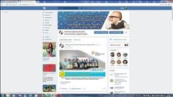

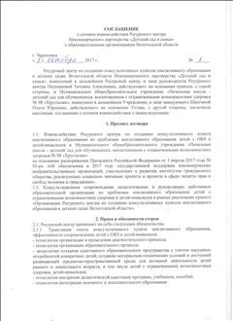
Соглашение о взаимодействии с МОУ № 98 Хрусталик г. Вологда
Соглашение о взаимодействии с МОУ "Начальная школа - детский сад для обучающихся, воспитанников с ограниченными возможностями здоровья № 98 "Хрусталик" г. Вологда, с. 1

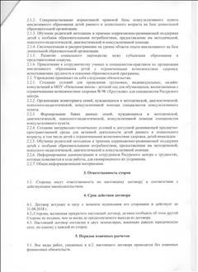  Соглашение о взаимодействии с МОУ № 98 Хрусталик г. Вологда  Соглашение о взаимодействии с МОУ "Начальная школа - детский сад для обучающихся, воспитанников с ограниченными возможностями здоровья № 98 "Хрусталик" г. Вологда, с. 2 | 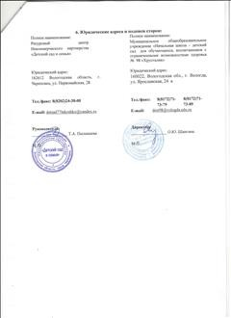  Соглашение о взаимодействии с МОУ № 98 Хрусталик г. Вологда  Соглашение о взаимодействии с МОУ "Начальная школа - детский сад для обучающихся, воспитанников с ограниченными возможностями здоровья № 98 "Хрусталик" г. Вологда, с. 3
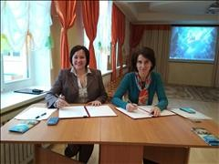
Заключение договора о взаимодействии с МАДОУ "Детский сад № 33" г. Череповец
Заключение договора о взаимодействии с МАДОУ "Детский сад № 33" г. Череповца. На фото: руководитель проекта

"Ресурсный центр по созданию консультативных пунктов инклюзивного образования в детских садах Вологодской области" Татьяна Алексеевна Пескишева и заведующий МАДОУ "Детский сад № 33" Анна Сергеевна Порфирьева | 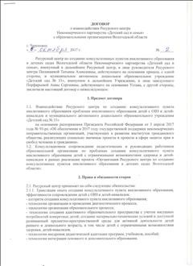  Договор о взаимодействии с МАДОУ "Детский сад № 33" Договор о взаимодействии с МАДОУ "Детский сад № 33", с. 1
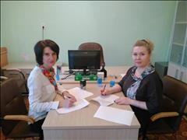
Заключение договора о взаимодействии с МБДОУ "Детский сад № 59" г. Череповец
Заключение договора о взаимодействии с МБДОУ "Детский сад № 59" г. Череповец. На фото руководитель проекта "Ресурсный центр по созданию консультативных пунктов инклюзивного образования в детских садах Вологодской области" Татьяна Алексеевна Пескишева и заведующий

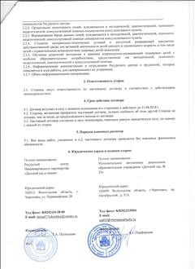  Договор о взаимодействии с МАДОУ "Детский сад № 33" Договор о взаимодействии с МАДОУ "Детский сад № 33", с. 2 | МБДОУ "Детский сад № 59" Лия Сергеевна Волкова
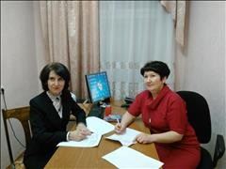  Заключение соглашения о взаимодействии с дс№ 5 п. Вохтога  Заключение соглашения о взаимодействии с МДОУ "Центр развития ребенка - детский сад № 5" п. Вохтога Грязовецкого муниципального района Вологодской области. На фото руководитель проекта Татьяна Алексеевна Пескишева и заведующий Ольга Валерьевна Макова | 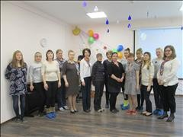  Информационная встреча в МБДОУ "Детский сад № 59" г. Череповец  Проведение информационной встречи с целью консультирования педагогов в МБДОУ "Детский сад № 59" г. Череповец 23.11.2017. Тема: "Создание консультативного пункта инклюзивного образования в детском саду". На фото участники встречи: специалисты Ресурсного центра и

 | педагоги МБДОУ "Детский сад № 59", 3 детских садов Индустриального района г. Череповца
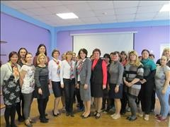  Информационная встреча в МБДОУ "Детский сад № 132" г. Череповец  Информационная встреча с целью консультирования педагогов в МБДОУ "Детский сад № 132" г. Череповец 15.11.2017. На фото участники встречи: специалисты Ресурсного центра и педагоги детских садов Заягорбского района г. Череповца. | 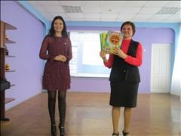  Поздравление с открытием консультативного пункта в МБДОУ "Детский сад № 132"  Депутат Череповецкой городской Думы Царева Любовь Владимировна поздравляет с открытием консультативного пункта инклюзивного образования в МБДОУ "Детский сад  № 132" г. Череповца заведующего ДОУ Елену Николаевну Кузину
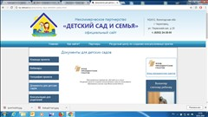  Пакет нормативных правовых документов по созданию консультативных пунктов  Скриншот с официального сайта НП "Детский сад и семья", вкладка "Ресурсный центр по созданию консультативных пунктов", графа "Для детских садов". Размещены нормативно-правовые документы для создания консультативного пункта инклюзивного образования в детском саду. | 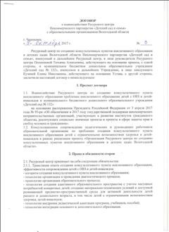  Договор о взаимодействии с МБДОУ "Детский сад № 132" г.

Череповец
Договор о взаимодействии с МБДОУ "Детский сад № 132" г. Череповец, выбран опорным садом в Заягорбском районе г. Череповца для работы по проекту с 13 детскими садами района, с. 1
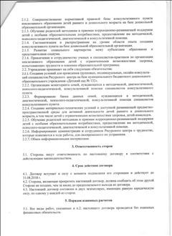  Договор о взаимодействии с МБДОУ "Детский сад № 132" г. Череповца  Договор о взаимодействии с МБДОУ "Детский сад № 132" г. Череповца, с. 2 | 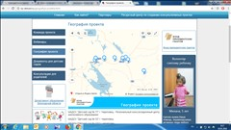  География проекта  Скриншот страницы официального сайта НП "Детский сад и семья", "Ресурсный центр по созданию консультативных пунктов", вкладка "География проекта". Указаны детские сады Вологодской области, присоединившиеся к проекту, в которых созданы консультативные пункты инклюзивного образования.

Мероприятие: Приобретение оборудования для консультаций и занятий с родителями, в том числе в дистанционном режиме

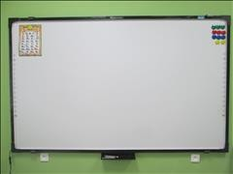  Интерактивная доска для консультаций и занятий с родителями  Интерактивная доска с проектором используется для проведения консультаций и занятий с родителями, в том числе в дистанционном режиме. | 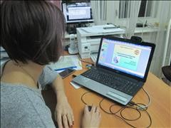  Дистанционное консультирование  Учитель-дефектолог Антонина Николаевна Соболева проводит 13 ноября 2017 года дистанционное консультирование родителей на тему "Создание развивающего игрового пространства для слепого ребенка в домашних условиях" с использованием ноутбука и веб- камеры.
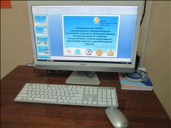  Моноблок  Для организационной работы Ресурсного центра, формирования базы данных семей, дистанционного консультирования. | 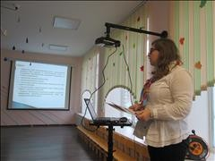  Консультация педагога-психолога для родителей  Педагог-психолог Оксана Николаевна Беляева проводит 6 декабря 2017 года консультацию для родителей детей с ограниченными возможностями здоровья, детей-инвалидов на тему "Особенности детско-родительских отношений" с использованием проектора и экрана.

Мероприятие: Опрос-анкетирование родителей детей с ограниченными возможностями здоровья, детей-инвалидов

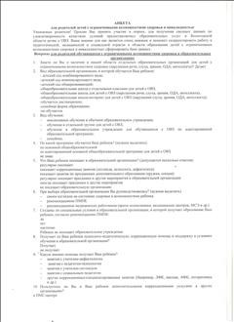  Образец анкеты-опросника для родителей для создания банка семей  Образец анкеты-опросника для родителей детей с ограниченными возможностями здоровья, детей-инвалидов, нуждающихся в диагностической, методической, в психолого-педагогической и консультативной помощи специалистов Ресурсного центра, страница 1. | 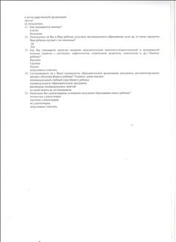  Образец анкеты-опросника для родителей для создания базы семей  Образец анкеты-опросника для родителей детей с ограниченными возможностями здоровья, детей-инвалидов, нуждающихся в диагностической, методической, психолого- педагогической и консультативной помощи специалистов Ресурсного центра, страница 2.

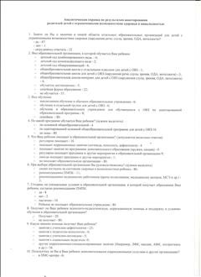  Аналитическая справка по результатам анкетирования Аналитическая справка по результатам анкетирования родителей детей с ограниченными возможностями здоровья и инвалидностью. В анкетировании участвовали 120 семей. По результатам анкетирования выяснилось, что из 120 семей 80 семей не знают, по какой программе обучается ребенок. Большая часть семей не получают психолого- педагогическую, коррекционную помощь в условиях обучения в образовательной организации. Создан банк из 80 семей. | 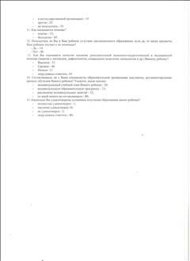  Аналитическая справка по результатам анкетирования Аналитическая справка по результатам анкетирования родителей детей с ограниченными возможностями здоровья и инвалидностью. В анкетировании участвовали 120 семей. По результатам анкетирования выяснилось, что из 120 семей 80 семей не знают, по какой программе обучается ребенок. Большая часть семей не получают психолого- педагогическую, коррекционную помощь в условиях обучения в образовательной организации. Создан банк из 80 семей.Страница 2.
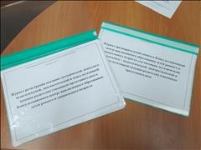 | 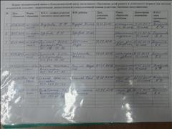

Журнал предварительной записи, журнал регистрации Журнал предварительной записи в Ресурсный центр для оказания методической, психолого-педагогической, диагностической и консультативной помощи родителям детей с ограниченными возможностями здоровья и инвалидностью. Журнал регистрации оказания услуг родителям детей с ОВЗ. | Образец заполения журнала предварительной записи Образец заполнения журнала предварительной записи для оказания методической, психолого-педагогической, диагностической и консультативной помощи родителям детей с ограниченными возможностями здоровья, детей- инвалидов. Создан банк семей, нуждающихся в помощи.
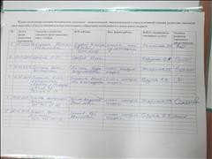  Образец заполнения журнала регистрации оказания помощи родителям  Образец заполнения журнала регистрации оказания методической, психолого-педагогической, диагностической и консультативной помощи родителям детей с ограниченными возможностями здоровья, детей-инвалидов. | 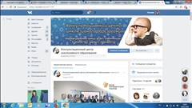  Предварительная запись в Ресурсный центр Скриншот страницы группы в социальной сети в ВК с  кнопкой "Предварительная запись". Родители могут онлайн записаться на консультацию к учителю-дефектологу, логопеду, педагогу-психологу.

Мероприятие: Закупка специального коррекционно-развивающего оборудования для занятий с детьми и родителями
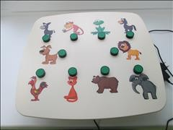  Игровая сенсорная панель "Угадай звук"  Игровая сенсорная панель "Угадай звук" используется при проведении занятий учителя-дефектолога с детьми раннего и дошкольного возраста с ограниченными возможностями здоровья. Способствует развитию внимания, памяти, | 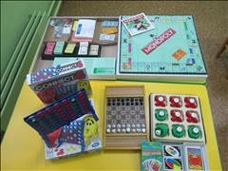  Набор развивающих игр с шрифтом Брайля  Набор развивающих игр и пособий с шрифтом Брайля. Для занятий учителя-дефектолога со слепыми и слабовидящими детьми в консультационном центре.

организует игровое взаимодействие с ребенком, развивает коммуникативные навыки.
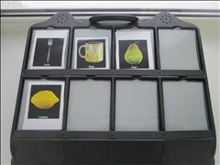  Развивающий центр для слабовидящих и слабослышащих детей.  Развивающий центр для слабовидящих и слабослышащих детей раннего и дошкольного возраста. Обеспечивает успешную коммуникацию детей с нарушениями развития, развитие внимания, памяти, восприятия, мышления. | 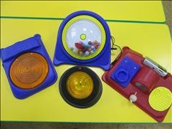  Тактильный коммуникатор  Специальный тактильный коммуникатор для слабовидящих детей, детей с аутизмом, нарушениями интеллектуального развития способствует облегченному восприятию и формирует причинно-следственные связи. В работе коммуникатора одновременно используются музыка, свет, вибрация и голосовое сопровождение.
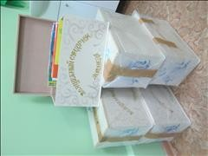  Оборудование для консультативных пунктов. Приобретено оборудование для работы специалистов консультативных пунктов. Сундук логопеда для неговорящих детей (7), сундук логопеда для детей с  нарушениями звукопроизношения, набор обучающих дисков для детей с ограниченными возможностями здоровья. | 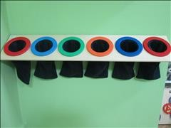  Тактильные ячейки  Игровая панель "Тактильные ячейки" для детей с ограниченными возможностями здоровья.

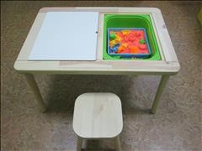  Тактильный стол для детей с ограниченными возможностями здоровья  Тактильный стол для занятий с детьми с ограниченными возможностями здоровья, установлен на базе консультационного центра МАДОУ "Детский сад № 77" г. Череповец | 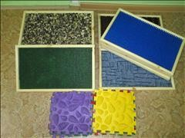  Тактильные дорожки  Тактильные дорожки для проведения коррекционно- развивающих занятий с детьми раннего и дошкольного возраста с ограниченными возможностями здоровья.

Мероприятие: Организация образовательных стажировок, курсов повышения квалификации, вебинаров для специалистов Ресурсного центра
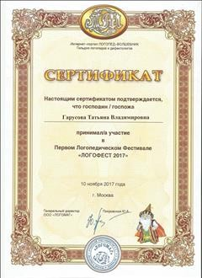  Образовательная стажировка Гарусовой Т.В. | 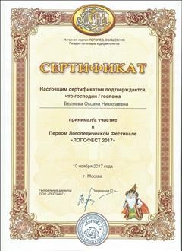  Образовательная стажировка Беляевой О.Н.

Образовательная стажировка специалиста Ресурсного центра учителя-дефектолога Татьяны Владимировны Гарусовой во время Первого Логопедического Фестиваля "ЛОГОФЕСТ 2017", город Москва, 10 ноября 2017 года. | Образовательная стажировка специалиста Ресурсного центра педагога-психолога Оксаны Николаевны Беляевой во время Первого Логопедического Фестиваля "ЛОГОФЕСТ 2017", город Москва, 10 ноября 2017 года.
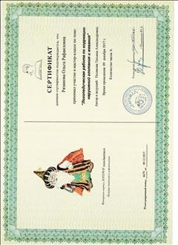  Образовательная стажировка Рязановой О.Р. Образовательная стажировка специалиста Ресурсного центра учителя-дефектолога Ольги Рафаиловны Рязановой по теме "Логопедическая работа по коррекции нарушений глотания и жевания", город Москва, 9 декабря 2017 года. Активное участие специалиста в мастер-классе по данной теме. | 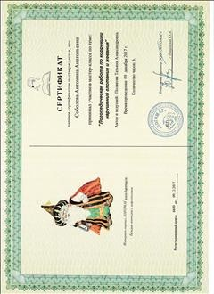  Образовательная стажировка Соболевой А.Н. Образовательная стажировка специалиста Ресурсного центра учителя-дефектолога Антонины Николаевны Соболевой по теме "Логопедическая работа по коррекции нарушений глотания и жевания", город Москва, 9 декабря 2017 года. Обсуждение проблем и активное участие специалиста в мастер-классе по данной теме.

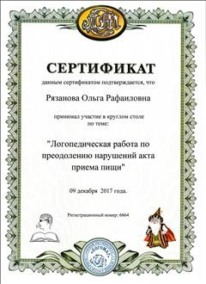  Образовательная стажировка Рязановой О.Р. Образовательная стажировка специалиста Ресурсного центра учителя-дефектолога Ольги Рафаиловны Рязановой в рамках круглого стола по теме "Логопедическая работа по преодолению нарушений акта приема пищи", город Москва, 9 декабря 2017 года. | 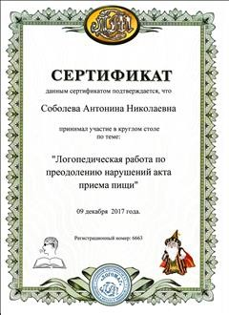  Образовательная стажировка Соболевой А.Н. Образовательная стажировка специалиста Ресурсного центра учителя-дефектолога Антонины Николаевны Соболевой в рамках круглого стола по теме "Логопедическая работа по преодолению нарушений акта приема пищи", город Москва, 9 декабря 2017 года.

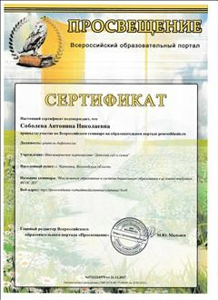  Сертификат участника  Специалист Ресурсного центра учитель-дефектолог Антонина Николаевна Соболева 21 декабря 2017 года приняла участие во Всероссийском семинаре на образовательном портале prosveshhenie.ru по теме "Инклюзивное образование в системе дошкольного образования в условиях внедрения ФГОС ДО". | 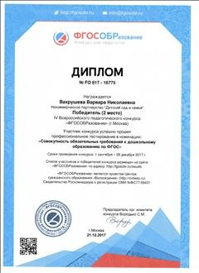  Диплом Вахрушевой В.Н.  Специалист Ресурсного центра Варвара Николаевна Вахрушева 21.12.2017 г. приняла участие в IV Всероссийском педагогическом конкурсе "ФГОСОБРазование" (г. Москва) и успешно прошла профессиональное тестирование в номинации: "Совокупность обязательных требований к дошкольному образованию по ФГОС" (2 место).
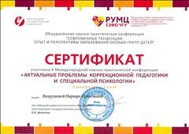  Сертификат участника Международной научно- практической конференции ЧГУ Вахрушевой В.Н. Сотрудники Ресурсного центра по созданию | 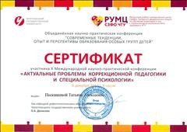  Сертификат участника Международной научно- практической конференции ЧГУ Пескишева Т.А. Сертификат участника Международной научно-

консультативных пунктов инклюзивного образования в детских садах Вологодской области приняли активное участие в Международной научно-практической конференции ФГБОУ ВПО "Череповецкий государственный университет" 06.12.2017 с выступлениями и стендовыми докладами. На фото сертификат Вахрушевой В.Н. | практической конференции "Актуальные проблемы коррекционной педагогики и специальной психологии" ФГБОУ ВПО ЧГУ 06.12.2017 Т.А. Пескишевой
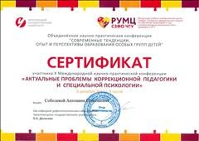  Сертификат участника Международной научно- практической конференции ЧГУ Соболева А.Н. Сертификат участника Международной научно- практической конференции "Актуальные проблемы коррекционной педагогики и специальной психологии" ФГБОУ ВПО ЧГУ 06.12.2017 Соболевой А.Н. | 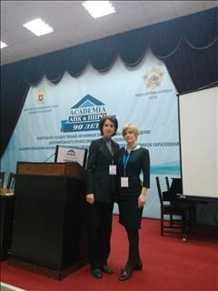  Участие во Всероссийской конференции АПК и ППРО Москва 28-29 ноября  Участие во Всероссийской конференции "Реализация Федерального государственного образовательного стандарта для обучающихся с ограниченными возможностями здоровья: проблемы и перспективы" ФГАОУ ДПО АПКиППРО 28-29 ноября 2017 г. Москва. На фото специалисты Ресурсного центра Пескишева Т.А., Вахрушева В.Н.

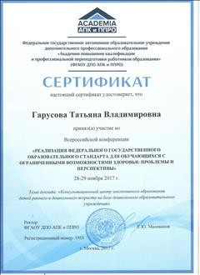  Сертификат участника конференции АПК г. Москва Гарусова Т.В.  Сертификат участника Всероссийской конференции "Реализация федерального государственного стандарта для обучающихся с ограниченными возможностями здоровья: проблемы и перспективы" 28-29 ноября 2017 ФГАОУ АПКиППРО г. Москва. Специалист Ресурсного центра Т.В. Гарусова выступила со стендовым докладом "Консультационный центр инклюзивного образования детей раннего и дошкольного возраста на базе ДОУ". | 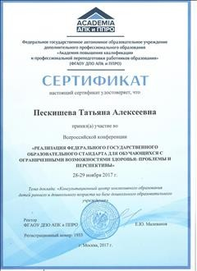  Сертификат участника Всероссийской конференции г. Москва Пескишева Т.А.  Сертификат участника Всероссийской конференции "Реализация федерального государственного стандарта для обучающихся с ограниченными возможностями здоровья: проблемы и перспективы" 28-29 ноября 2017 ФГАОУ АПКиППРО г. Москва. Специалист Ресурсного центра Т.А. Пескишева выступила со стендовым докладом "Консультационный центр инклюзивного образования детей раннего и дошкольного возраста на базе ДОУ".
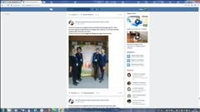
Участие во Всероссийской конференции АПК г. Москва 28- 29 ноября
Информация об участии специалистов Ресурсного центра во

Всероссийской конференции "Реализация федерального государственного стандарта для обучающихся с ограниченными возможностями здоровья: проблемы и перспективы" 28-29 ноября 2017 ФГАОУ АПКиППРО г. Москва. Выступление со стендовым докладом "Консультационный центр инклюзивного образования детей раннего и дошкольного возраста на базе ДОУ". Скриншот страницы, информация размещена ВК. | 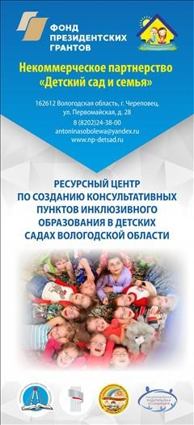  Баннер для выступления Ресурсный центр НП "Детский сад и семья"  Баннер для выступления специалистов Ресурсного центра по созданию консультативных пунктов инклюзивного образования в детских садах Вологодской области.  Используется на конференциях, семинарах, публичных мероприятиях.

Мероприятие: Проведение вебинаров

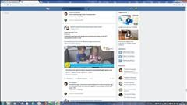  Анонс вебинаров в группе в социальной сети ВК Планы и анонсы вебинаров с активной ссылкой размещаются в группе ВК "Консультационный центр  инклюзивного образования". На фото - скриншот страницы с анонсом вебинара "Особенности предметно-развивающей среды для детей с нарушением зрения и слуха" 14.12.2017 | 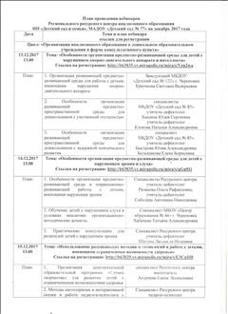  План вебинаров Ресурсного центра в декабре 2017 года План вебинаров Ресурсного центра НП "Детский сад и семья" в декабре 2017 года. Проведен вебинар 1 (из двух частей) из цикла "Организация инклюзивного образования в дошкольном образовательном учреждении в форме консультативного пункта" по теме "Организация предметно- развивающей среды для детей с нарушением слуха, зрения, опорно-двигательного аппарата, интеллекта" 13.12.2017 и 14.12.2017
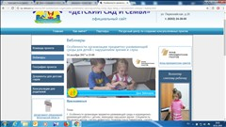
Скриншот страницы официального сайта НП "Детский сад и семья" вебинар 13.12.2017
На сайте НП "Детский сад и семья" создана вкладка "Вебинары" с активными ссылками. На фото: анонс

вебинара 13.12.2017 по теме "Особенности организации предметно-развивающей среды для детей с нарушением интеллекта". | 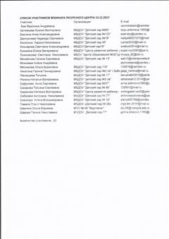  Список участников вебинара 13.12.2017  Список участников вебинара Ресурсного центра по теме "Особенности организации предметно-развивающей среды для детей с нарушениями интеллекта" 13.12.2017.  Количество участников - 23.

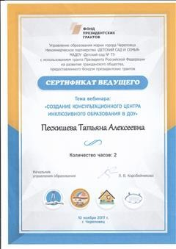  Образец сертификата вебинара  Образец сертификата участника и ведущего вебинара Ресурсного центра по созданию консультативных пунктов в детских садах Вологодской области. Разосланы всем участникам и ведущим вебинаров. | 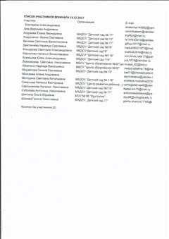  Список участников вебинара 14.12.2017  Список участников вебинара 14.12.2017 "Особенности организации предметно-развивающей среды для детей с нарушением зрения и слуха". Количество участников - 20.
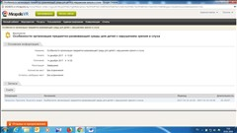  Скриншот страницы программа MIRAPOLIS VR Программа для проведения вебинаров и онлайн- конференций, приобретенная НП "Детский сад и семья" для обучения консультативных пунктов и распространения методического опыта. На фото скриншот страницы из программы. Вебинар 14.12.2017 "Особенности организации предметно-развивающей среды для детей с нарушением | 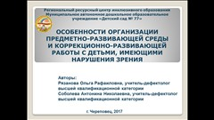  Презентация вебинара 14.12.2017.  Презентация к выступлению на вебинаре 14.12.2017 "Особенности организации предметно-развивающей среды для детей с нарушением зрения и слуха". Авторы - специалисты Ресурсного центра, учителя-дефектологи О.Р. Рязанова и А.Н. Соболева.

зрения и слуха"

Мероприятие: Проведение цикла консультаций, занятий, мастер-классов, в том числе в дистанционной форме
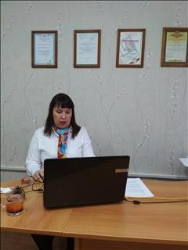  Дистанционная консультация для родителей в МАДОУ "Детский сад № 77"  Педагог консультационного центра МАДОУ "Детский сад  № 77" г. Череповец Андреева Е.Л. проводит дистанционную консультацию для родителей по теме "Обучение навыкам работы с бумагой детей с нарушением зрения" 20.10. 2017 | 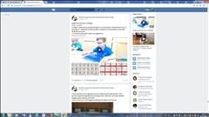  Дистанционная видеоконсультация для родителей Скриншот страницы в группе ВК "Консультационный центр". Постоянно работающая видеоконсультация по проведению обучающих игр с детьми с ограниченными возможностями здоровья. В доступной форме родителям представлена инструкции по проведению игры и видео.
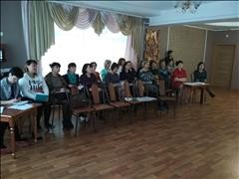  Мастер-класс для родителей детей с ограниченными возможностями здоровья | 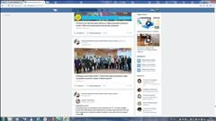  Консультация для педагогов детских садов г. Вологды Консультация по созданию консультативных пунктов инклюзивного образования в детских садах прошла 21.11.2017 в г. Вологда. Присутствовали педагоги 37 детских садов. Специалисты Ресурсного центра Т.А.

Мастер-класс для родителей детей с ограниченными возможностями здоровья по теме "Как общаться с ребенком? Секреты успешного родительства" в МАДОУ "Детский сад № 77" 23.11.2017. Количество участников: родителей - 26, детей - 18. | Пескишева, Т.В. Гарусова, В.Н. Вахрушева провели обучение по темам: "Алгоритм создания консультативного пункта", "Организационно-методическое сопровождение деятельности консультативного пункта", "Организация службы ранней помощи в консультативном пункте детского сада".
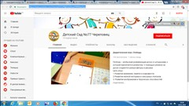  Канал с играми на Ютуб  Полезный ресурс для родителей. Канал на Ютуб с играми и рекомендациями для родителей. Размещаются игры и пособия для работы с детьми с ограниченными возможностями здоровья в доступной форме и из доступных материалов. | 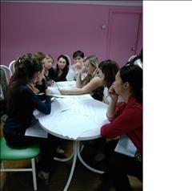  Занятие для педагогов детских садов в Ресурсном центре Интерактивное занятие для педагогов детских садов на базе МАДОУ "Детский сад № 77" г. Череповец 12.12.2017 по теме "Конструирование адаптированной образовательной программы для детей с ограниченными возможностями здоровья". Проводит специалист Ресурсного центра Вахрушева В.Н.
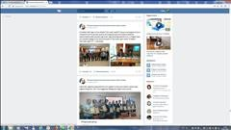  Консультация для педагогов и родителей МАДОУ "Детский сад № 33" г. Череповец  Консультация для педагогов и родителей МАДОУ "Детский сад № 33" 23.11.2017 по теме "Особенности коррекционно- развивающей работы с детьми, имеющими ограниченные | 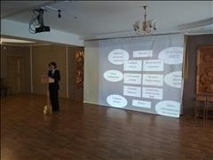  Консультация для педагогов п. Вохтога Консультация для педагогов и родителей п. Вохтога  Грязовецкого муниципального района Вологодской области

возможности здоровья, в консультативном пункте". Количество участников - 25. | 7.12.2017. Руководитель проекта Т.А. Пескишева рассказывает о структуре Консультативного пункта и вариантах помощи. Участвовали 6 детских садов Грязовца и Грязовецкого района. Количество участников - 27.  Количество родителей детей-инвалидов, получивших помощь специалистов Ресурсного центра - 4.

Мероприятие: Проведение коррекционно-развивающих занятий с детьми с ограниченными возможностями здоровья, детьми-инвалидами
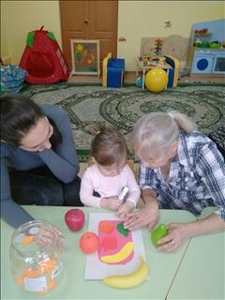  Занятие учителя-дефектолога  Коррекционно-развивающее совместное занятие с мамой. Проводит специалист Ресурсного центра учитель- дефектолог Л.И. Шитова на базе консультационного центра МАДОУ "Детский сад № 77" г. Череповца | 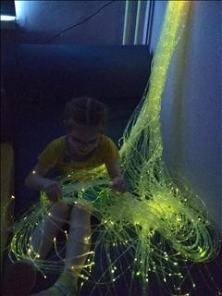  Занятие с использованием светотерапии.  Занятие с ребенком с нарушением зрения в сенсорной комнате консультационного центра МАДОУ "Детский сад  № 77" с использованием светотерапевтического оборудования. Программу занятий составила специалист Ресурсного центра педагог-психолог О.Н. Беляева.

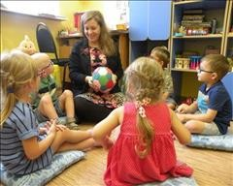  Занятие психолога Беляевой О.Н.  Занятие по развитию коммуникативных навыков и улучшению взаимодействия проводит специалист Ресурсного центра педагог-психолог О.Н. Беляева на базе консультационного центра МАДОУ "Детский сад № 77" г. Череповец. | 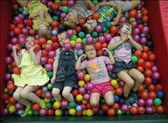  Занятия в консультационном центре МАДОУ "Детский сад  № 77"  Занятия в сенсорной комнате консультационного центра МАДОУ "Детский сад № 77", оборудованной с помощью специалистов Ресурсного центра НП "Детский сад и семья". В консультационном центре МАДОУ "Детский сад № 77" за отчетный период получили помощь и прошли циклы занятий более 55 детей.

Мероприятие: Организация регионального методического семинара "Инклюзивный день"
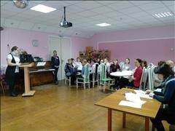  Региональный инклюзивный день 12.12.2017  В Ресурсном центре 12.12.2017 прошел семинар-практикум "Региональный инклюзивный день". Участниками "Регионального инклюзивного дня" стали более 12 организаций, 55 педагогов, более 30 родителей. Семинар проходил на базе консультационного центра МАДОУ "Детский сад № 77" в интерактивной форме. | 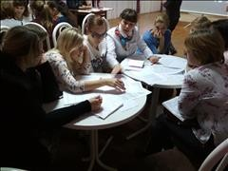  Региональный инклюзивный день. Работа в группах. Региональный инклюзивный день 12.12.2017. Участники работают в группах по составлению адаптированной образовательной программы для детей с ограниченными возможностями здоровья.

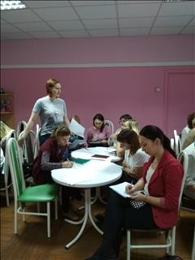  Региональный инклюзивный день. Работа в группах, представление результатов.  Региональный инклюзивный день 12.12.2017. Подведение итогов работы групп. Группы представляют результаты работы по составлению адаптированной образовательной программы для ребенка с ограниченными возможностями здоровья по предложенным характеристике и алгоритму. | 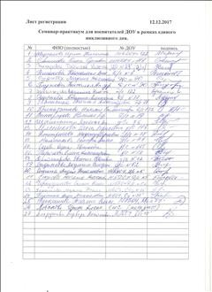  Лист регистрации "Региональный инклюзивный день" Лист регистрации "Региональный инклюзивный день". В работе семинара приняли участие более 12 организаций.

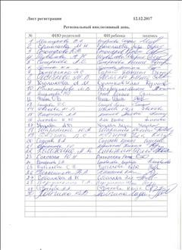  Лист регистрации "Региональный инклюзивный день" Родители.  Лист регистрации "Региональный инклюзивный день" 12.12.2017. Участие в работе семинара приняли более 30 родителей. | 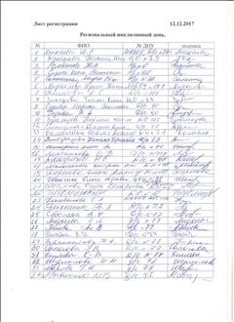  Лист регистрации "Региональный инклюзивный день" Педагоги  Лист регистрации "Региональный инклюзивный день" 12.12.2017. В работе семинара приняли участие 30 педагогов.
Сертификат участника семинара-совещания Вологда 1.12.2017
Сертификат участника семинара-совещания "Модель организации и функционирования регионального и муниципальных консультационных центров по обеспечению методической, психолого-педагогической, диагностической

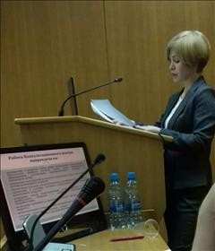  Выступление на областном семинаре-совещании Вахрушевой В.Н.  Региональный инклюзивный день в Вологде 1.12.2017. Выступление специалиста Ресурсного центра В.Н. Вахрушевой с докладом "Организационно-методическое и материально-техническое обеспечение деятельности консультационного центра". | и консультативной помощи родителям" 1.12.2017 г. Вологда АОУ ДПО ВИРО. Вахрушева В.Н. выступила с докладом. количество участников более 70.

Мероприятие: Предоставление методической, диагностической, консультативной и психолого-педагогической помощи семьям с детьми, имеющими ограниченные возможности здоровья, детьми-инвалидами

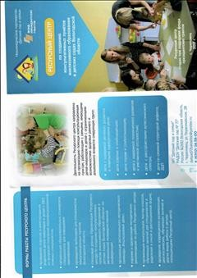  Евробуклет Ресурсный центр  Информационный буклет "Ресурсный центр по созданию консультативных пунктов инклюзивного образования в детских садах Вологодской области", с. 1, с указанием ссылки на Фонд президентских грантов. Создан для информационной поддержки проекта, распространяется среди родителей и педагогов. | 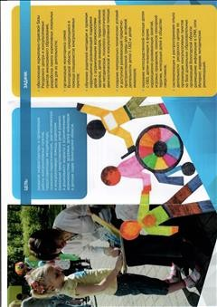  Евробуклет Ресурсный центр оборот  Информационный буклет "Ресурсный центр по созданию консультативных пунктов инклюзивного образования в детских садах Вологодской области", с.2, оборот.
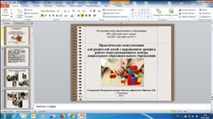  Презентация "Практические консультации для родителей детей с нарушением зрения"  Презентация "Практические консультации для родителей детей с нарушением зрения". Автор - специалист Ресурсного центра учитель-дефектолог Л.И. Шитова. Используется для | 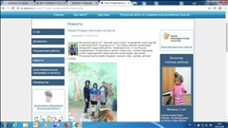  Помощь семьям ВРОО "Будущее есть"  Организовано взаимодействие с Общественной организацией "Будущее есть!", в составе которой родители детей с инвалидностью. Специалисты Ресурсного центра проводят занятия с детьми-инвалидами, оказывают

оказания консультативной и психолого-педагогической помощи родителям во время очных и заочных консультаций. | консультативную и адресную помощь родителям. На фото Рождественская встреча, вручение подарков. Специалисты Ресурсного центра и председатель организации Юлия Мажарова.
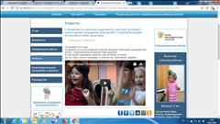  Специалисты Ресурсного центра проводят праздник для детей с ограниченными возможностями здоровья Специалисты Ресурсного центра проводят семейные праздники для детей с ограниченными возможностями здоровья. Новогодний праздник на базе консультационного центра МАДОУ "Детский сад № 77" г. Череповец 28.12.2017 | 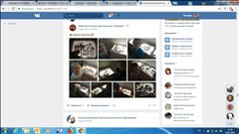  Проведение открытых занятий с детьми для родителей. Песочная терапия.  Специалисты Ресурсного центра проводят открытые занятия для родителей детей с ограниченными возможностями здоровья. Результаты размещаются на сайте НП "Детский сад и семья" и в группе ВК. Скриншот страницы группы ВК  - открытое занятие по рисованию песком. Проводит специалист Ресурсного центра педагог-психолог О.Н. Беляева.
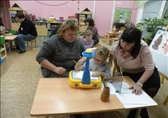  Совместные занятия с родителями  Специалисты Ресурсного центра проводят совместные занятия и практические консультации для родителей детей с ограниченными возможностями здоровья.На фото специалист Ресурсного центра Андреева Е.Л. обучает родителей слабовидящего ребенка работе со специальной лампой-лупой. | 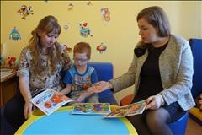  Занятия педагога-психолога  Педагог-психолог Ресурсного центра проводит подгрупповые и индивидуальные занятия с родителями детей с ограниченными возможностями здоровья.

Мероприятие: Проведение региональной межведомственной конференции "Жизнь без барьеров: актуальные вопросы помощи детям и молодежи с ограниченными возможностями здоровья", проведение в рамках конференции областного

семинара-практикума для руководителей и педагогов "Организация консультационного центра инклюзивного образования в детском саду"
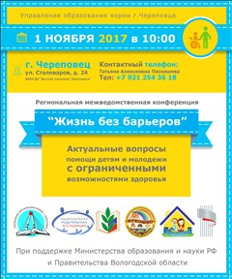  Баннер объявление Региональная межведомственная конференция  Баннер объявление для социальной сети ВК и официального сайта о проведении Региональной межведомственной конференции "Жизнь без барьеров" 1.11.2017 г. Череповец. | 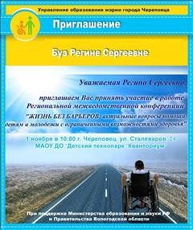  Образец Приглашения на коференцию Приглашение для участия в Региональной  межведомственной конференции "Жизнь без барьеров" 1.11.2017 г. Череповец
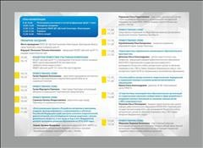  Программа Региональной межведомственной конференции стр.1  В работе пленарного заседания проведении Региональной межведомственной конференции «Жизнь без барьеров: актуальные вопросы помощи детям и молодежи с ограниченными возможностями здоровья» приняли участие: | 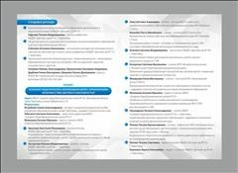  Программа Региональной межведомственной конференции стр.2  На Региональной конференции некоммерческое партнерство  «Детский сад и семья» представило стендовый доклад  «Ресурсный центр по созданию консультативных пунктов инклюзивного образования в детских садах Вологодской

Гусева Л.А. - заместитель председателя постоянного комитета Законодательного собрания Вологодской области по социальной политике, Алиева Э.Ф. - заместитель директора ФГАУ «ФИРО» по организационно-методической поддержке проектов и программ образования, кандидат педагогических наук, г. Москва | области».
Программа Региональной межведомственной конференции стр.3  В работе первой секции «Психолого-педагогическое сопровождение детей с ограниченными возможностями здоровья и инвалидностью» было представлено более 20 выступлений специалистов в области помощи детям с ограниченными возможностями здоровья. | 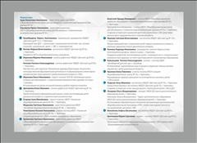  Программа Региональной межведомственной конференции стр.4  Вторая секция Региональной конференции была посвящена преемственности в инклюзивном образовании. Данная секция роходила в МБОУ «Общеобразовательная школа для обучающихся с ограниченными возможностями здоровья № 35», Вологодская область, город Череповец, улица Верещагина, д. 5
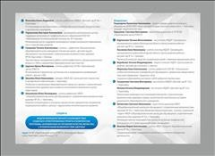  Программа Региональной межведомственной конференции стр.5  На третьей секции рассматривались модели межведомственного взаимодействия, социально- ориентированные проекты и комплексные программы, направленные на улучшение качества жизни лиц с | Программа Региональной межведомственной конференции стр.7  На четвертой секции специалистами различных учреждений были представлены инновационные технологии сопровождения детей с ОВЗ в современном образовательном пространстве.

ограниченными возможностями здоровьяДанная секция была организована в БУ ВО «Череповецкий центр ППМСП», Вологодская область, город Череповец, улица Ленина, д. 137
Программа Региональной межведомственной конференции стр. 8  Пятая секция проходила в форме круглого стола, где рассматривались приоритетные задачи региона по организации квалифицированной помощи лицам с ограниченными возможностями здоровья, в том числе организации инклюзивного образования; опыт взаимодействия муниципальных и государственных учреждений с частными партнерами, родителями и общественными организациями. | 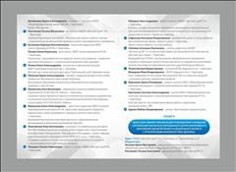  Программа Региональной межведомственной конференции стр. 9  В рамках шестой секции прошел Областной семинар- практикум для руководителей учреждений «Организация работы консультационного центра инклюзивного образования для детей раннего и дошкольного возраста с ограниченными возможностями здоровья». В ратоте данной секции приняли участие 63 человека.
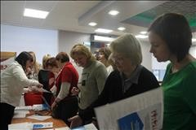  Регистрация участников Региональной конференции  На Региональную конференцию зарегистрировались более 440 участников. | 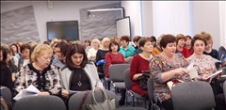  Планарное заседание Региональной конференции На пленарном заседании представлен лучший опыт эффективных образовательных, оздоровительных,  реабилитационных и социальных программ и технологий в области помощи детям и молодежи с ограниченными возможностями здоровья; социально значимые проекты некоммерческих организаций, ставшие победителями конкурса грантов Президента РФ.

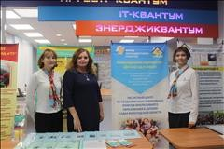  Стендовый доклад на Региональной конференции  На Региональной конференции были представлены три стендовых доклада. Некоммерческое партнерство «Детский сад и семья» представило стендовый доклад «Ресурсный центр по созданию консультативных пунктов инклюзивного образования в детских садах Вологодской области». | 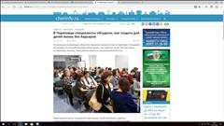  Скрин Информация о Региональной конференции на официальном сайте г. Череповца  Скриншот страницы с официального сайта города Череповца, на котором размещена информация о проведении Региональной межведомственной конференции  «Жизнь без барьеров: актуальные вопросы помощи детям и молодежи с ограниченными возможностями здоровья».
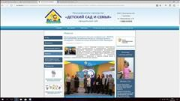  Скрин Информация о Региональной конференции на официальном сайте НП Детский сад и семья  Скриншот страницы официального сайта некоммерческого партнерства "Детский сад и семья" с информацией о Региональной межведомственной конференции «Жизнь без барьеров: актуальные вопросы помощи детям и молодежи с ограниченными возможностями здоровья». | 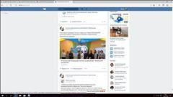  Скрин Региональная конференция  Скриншот страницы в контакте с информацией о Региональной межведомственной конференции «Жизнь без барьеров: актуальные вопросы помощи детям и молодежи с ограниченными возможностями здоровья».

Мероприятие: Участие в региональном конкурсе "Лучший социальный проект "Время добрых дел"
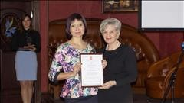

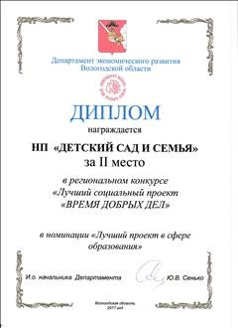  Диплом за участие в региональном конкурсе Время добрых дел  Некоммерческое партнерство "Детский сад и семья" награждено Дипломом за II место в номинации "Лучший социальный проект в сфере образования" в региональном конкурсе "Время добрых дел". Конкурс организован Департаментом экономического развития Вологодской области. | Награждение некоммерческого партнерства "Детский сад и семья"  Награждение некоммерческого партнерства "Детский сад и семья" Дипломом за II место в региональном конкурсе "Время добрых дел". На фото участники конкурса в Череповецкой городской Думе.
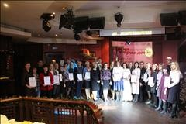  Награждение неоммерческого партнерства "Детский сад и семья"  Награждение неоммерческого партнерства "Детский сад и | 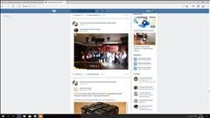  Награждение некоммерческого партнерства "Детский сад и семья"  Скриншот страницы с информацией о награждении некоммерческого партнерства "Детский сад и семья" Дипломом за II место в региональном конкурсе "Время

семья" Дипломом за II место в региональном конкурсе "Время добрых дел". На фото участники и победители конкурса а Череповецкой городской Думе. | добрых дел".

Мероприятие: Участие в областном семинаре-совещании НКО Общественная палата Вологодской области г. Вологда, ул. Герцена, д.27 26.12.2017
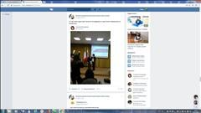  Награждение некоммерческого партнерства "Детский сад и семья  Скриншот страницы в контакте с информацией о награждении некоммерческого партнерства "Детский сад и семья" Благодарностью Правительства Вологодской области. | 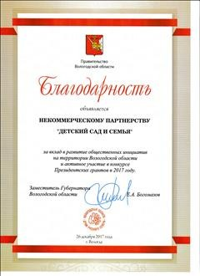  Благодарность Правительства Вологодской области Некоммерческое партнерство "Детский сад и семья" отмечено Благодарностью Правительства Вологодской области за вклад в развитие общественных инициатив на территории Вологодской области и активное участие в конкурсе Президентских грантов в 2017 году.

Выступление Т.А. Пескишевой на областном семинаре- 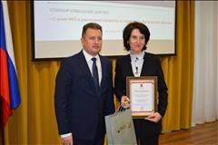
совещании Награждение некоммерческого партнерства "Детский сад и Выступление Т.А. Пескишевой - руководителя проекта семья"
"Ресурсный центр по созданию консультативных пунктов Награждение некоммерческого партнерства "Детский сад и инклюзивного образования в детских садах Вологодской семья" Благодарностью Правительства Вологодской области"на областном семинаре-совещании НКО в области.
Общественной палате Вологодской области.
Электронные версии материалов (бюллетеней, брошюр, буклетов, газет, докладов, журналов, книг, презентаций, сборников и иных), созданных с использованием гранта в отчетном периоде (при условии, что такие материалы не содержатся в материалах, указанных в подпункте 5 настоящего пункта)
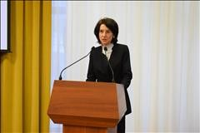

Название | Описание | Файл | Дата
Выступление на Региональной межведомственной конференции А.Н. Соболеой | Выступление на Региональной межведомственной конференции "Жизнь без барьеров" 01.11.2017 г. Череповец специалиста Ресурсного центра А.Н. Соболевой | ВЫСТУПЛЕНИЕ КОНФЕРЕНЦИЯ.docx | 19.01.2018
Презентация Ресурсный центр по созданию консультативных пунктов | Презентация к выступлению специалиста Ресурсного центра А.Н. Соболевой на Региональной межведомственной конференции "Жизнь без барьеров" г.  Череповец 1.11.2017. | Ресурсный центр НП Детский сад и семья.pdf | 19.01.2018
Программа встречи Ресурсного центра с детскими садами г.  Вологды | Программа встречи Ресурсного центра по созданию консультативных пунктов инклюзивного образования в детских садах Вологодской области с детскими садами г Вологды 21.11.2017 в МОУ "Начальная школа - детский сад для обучающихся, воспитанников с ограниченными возможностями здоровья  № 98 "Хрусталик" | (1)Программа встречи 21.11.2017.docx | 19.01.2018
Презентация "Ресурсный центр по созданию консультативных пунктов" Т.А. Пескишевой | Презентация к выступлению руководителя проекта Т.А. Пескишевой по теме "Ресурсный центр по созданию консультативных пунктов инклюзивного | Ресурсный центр.pdf | 19.01.2018

Фотографии материальных объектов (сооружений, площадок, экспозиций и аналогичных), созданных (восстановленных) с использованием гранта в отчетном периоде (фотографии до, во время и после создания (восстановления) объектов), и (или) видеозаписи их создания (восстановления) (при условии, что такие фотографии, записи не содержатся в других разделах)

Информация, указанная Вами в данном поле отчета, будет
 | образования в детских садах Вологодской области" 26.12.2017 Общественная палата Вологодской области г. Вологда семинар-совещание НКО
Программа вебинаров НП "Детский сад и семья" декабрь 2017 | Программа вебинаров Ресурсного центра НП "Детский сад и семья" в декабре 2017 г. | План вебинаров 2.docx | 19.01.2018
Выступление на вебинаре 14.12.2017 специалиста Ресурсного центра О.Р. Рязановой | Выступление на вебинаре 14.12.2017 специалиста Ресурсного центра О.Р. Рязановой "Особенности организации предметно-развивающей среды и коррекционно-развивающей работы с детьми с нарушением зрения". | Особенности организация РППС и КРР с детьми с НЗ.doc | 19.01.2018
Образец сертификата участника вебинара | Сертификат участника вебинаров Ресурсного центра по созданию консультативных пунктов инклюзивного образования в детских садах Вологодской области | сертификат электронный.jpg | 19.01.2018
Лист регистрации на информационной встрече с детскими садами г. Вологды 21.11.2017 | Лист регистрации на информационной встрече с детскими садами г. Вологды 21.11.2017 в МОУ "Начальная школа- детский сад для обучающихся, воспитанников с ограниченными возможностями здоровья № 98 "Хрусталик" | Скан записи на 21.11.pdf | 19.01.2018
Примерные нормативные документы по созданию консультативных пунктов | Пакет нормативных правовых документов по созданию консультативных пунктов инклюзивного образования. Пакет выдан детским садам  - участникам проекта. | Примерные нормативные правовые документы.docx | 19.01.2018

доступна для посетителей сайта Фонда президентских
грантов (в том числе представителей СМИ)
Информация о собственном вкладе организации и использованном на реализацию проекта за отчетный период софинансировании. | За отчетный период НП "Детский сад и семья" организовало и провело Региональную межведомственную конференцию "Жизнь без барьеров" 1.11.2017, в которой приняли участие 447 специалистов сферы помощи детям с ограниченными возможностями здоровья и инвалидностью. Организовано развивающее пространство Регионального консультационного центра на базе МАДОУ "Детский сад № 77" г. Череповца, оборудовано отдельное помещение, закуплены игры и пособия, реабилитационное оборудование. Проведена работа по размещению информации о проекте на официальном сайте НП "Детский сад и семья", созданию предварительной записи в группе "Консультационный центр инклюзивного образования" ВК, распространению информации на общественных сайтах Вологодской области. Организованы и оплачены расходы на выезды в детские сады Вологодской области с целью создания консультативных пунктов инклюзивного образования.
Дополнительные документы
Должность и ФИО лица, подписывающего отчетность | Фамилия, имя и отчество: Соболева Антонина Николаевна
Основания полномочий лица, подписывающего отчетность | Отчет подписан на основании Устава
Название | Описание | Файл | Дата

